長榮女中107學年度第一學期 教學及作業預定進度表
教授科目 | 時尚表演 | 授課班級 | 模三忠
教科書 |  | 出版社
擬定進度  教師 | 葉芳妤 | 同科目  任課教師 | 葉芳妤

月份 | 週次 | 星期 |  |  |  |  |  |  | 預定教學內容  (章節單元) | 相關議題融入課程 | 備註
 |  | 日 | 一 | 二 | 三 | 四 | 五 | 六
八月 | 一 | 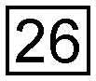 | 27 | 28 | 29 | 30 | 31 |  | 預備週
九月 | 二 | 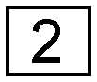 | 3 | 4 | 5 | 6 | 7 | 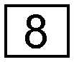 | 肢體表演運用 | 美感教育
 | 三 | 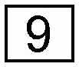 |  |  | 12 | 13 | 14 | 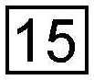 | 肢體表演運用 |  | 9/10~11三年級複習考
 | 四 | 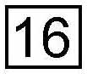 | 17 | 18 | 19 | 20 | 21 | 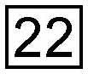 | 肢體表演運用
 | 五 | 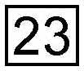 | 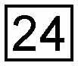 | 25 | 26 | 27 | 28 | 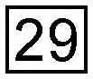 | 隊形變化技巧
 | 六 | 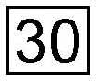 | 1 | 2 | 3 | 4 | 5 | 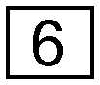 | 隊形變化練習
十月 | 七 | 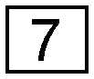 |  |  |  | 11 | 12 | 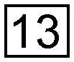 | 第一次月考 |  | 10/8~9 第一次段考
 | 八 | 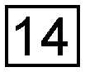 | 15 | 16 | 17 | 18 | 19 |  | 表演Pose 教學 | 美感教育
 | 九 | 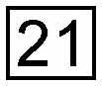 | 22 |  |  | 25 | 26 | 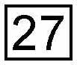 | 表演Pose 教學 |  | 10/23~24三年級第一次模擬考
 | 十 | 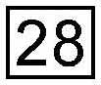 | 29 | 30 | 31 | 1 | 2 | 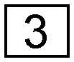 | 表演Pose 創造
十一月 | 十一 | 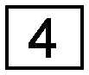 | 5 | 6 | 7 | 8 | 9 | 10 | 表演Pose 創造
 | 十二 | 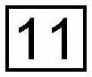 | 12 | 13 | 14 | 15 | 16 | 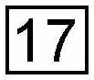 | 表演Pose 創造
 | 十三 | 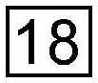 | 19 |  | 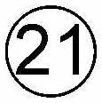 | 22 | 23 |  | 第二次月考 |  | 11/20~21第二次段考
 | 十四 | 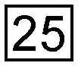 | 26 | 27 | 28 | 29 | 30 |  | 舞台、台步、pose之關聯
十二月 | 十五 |  | 3 | 4 | 5 | 6 | 7 |  | 舞台、台步、pose之關聯
 | 十六 |  | 10 | 11 | 12 | 13 | 14 |  | 時尚律動小品創作
 | 十七 |  | 17 | 18 | 19 |  |  | 22 | 時尚律動小品創作 |  | 12/20~21三年級第一次模擬考
 | 十八 |  | 24 | 25 | 26 | 27 | 28 |  | 時尚律動小品創作
 | 十九 |  | 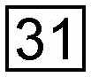 |  | 2 | 3 | 4 | 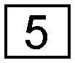 | 時尚律動小品創作
一月 | 二十 |  | 7 | 8 | 9 | 10 | 11 | 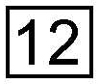 | 時尚律動小品創作
 | 廿一 |  | 14 | 15 |  | 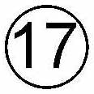 |  | 19 | 期末考 |  | 1/16~18 第三次段考
 | 廿二 |  | 21 | 22 | 23 | 24 | 25
 | 廿二 |  | 28 | 29 | 30 | 31
(請看下頁說明)
※請負責編排教學進度教師協助：
- 相關議題融入請填上(必填)：重大議題（所謂重大議題包含：生命教育、性別平等教育、法治教育、人權教育、環保教育、永續發展、多元文化、消費者保護教育、海洋教育等九項）；社會關切議題（海洋教育、消費者保護、生命教育、醫藥常識、生活教育、職業安全衛生、多元文化、災害防救、性別平等、議事規則、人權教育、國際禮儀、道德教育、勞動權益、憲政與法治、勞資糾紛、全國法規資料庫、職場倫理、永續發展、輔導知能、環境教育、美感教育）、國際教育、美感教育或其他重要活動。
- 本教學進度表格式適用於日間部之科目。
- 本電子檔存放於CKGSH ＼【資料填報】＼#教學進度表請交來這裡謝謝# 資料夾，請自行複製使用(請複製整個檔案，建議勿打開檔案後複製內容再貼上，以免格式改變)。
- 鍵入資料請一律使用〝新細明體〞，字體大小以不超過欄框為原則(可換行改變列高，但勿改變欄寬)。
- 鍵入資料後請存檔並依以下格式更改檔名：1071(教學研究會科別)_(完整科目名稱)_(擬定進度教師).doc，範例：1071國文科_職二國文_金多蝦.doc
- 若教授相同科目但是不同班級(不同進度)時，請在科目名稱前加上班級，例如：1071國文科_美二國文_金多蝦.doc及1071國文科_職二國文_金多蝦.doc
- 完成後請依照教學研究會科別存回該科之資料夾，並請於開學後2週內(9/13以前)繳交完畢，不必再交紙本。
- 如有任何疑問，請與教學組聯繫，謝謝。

